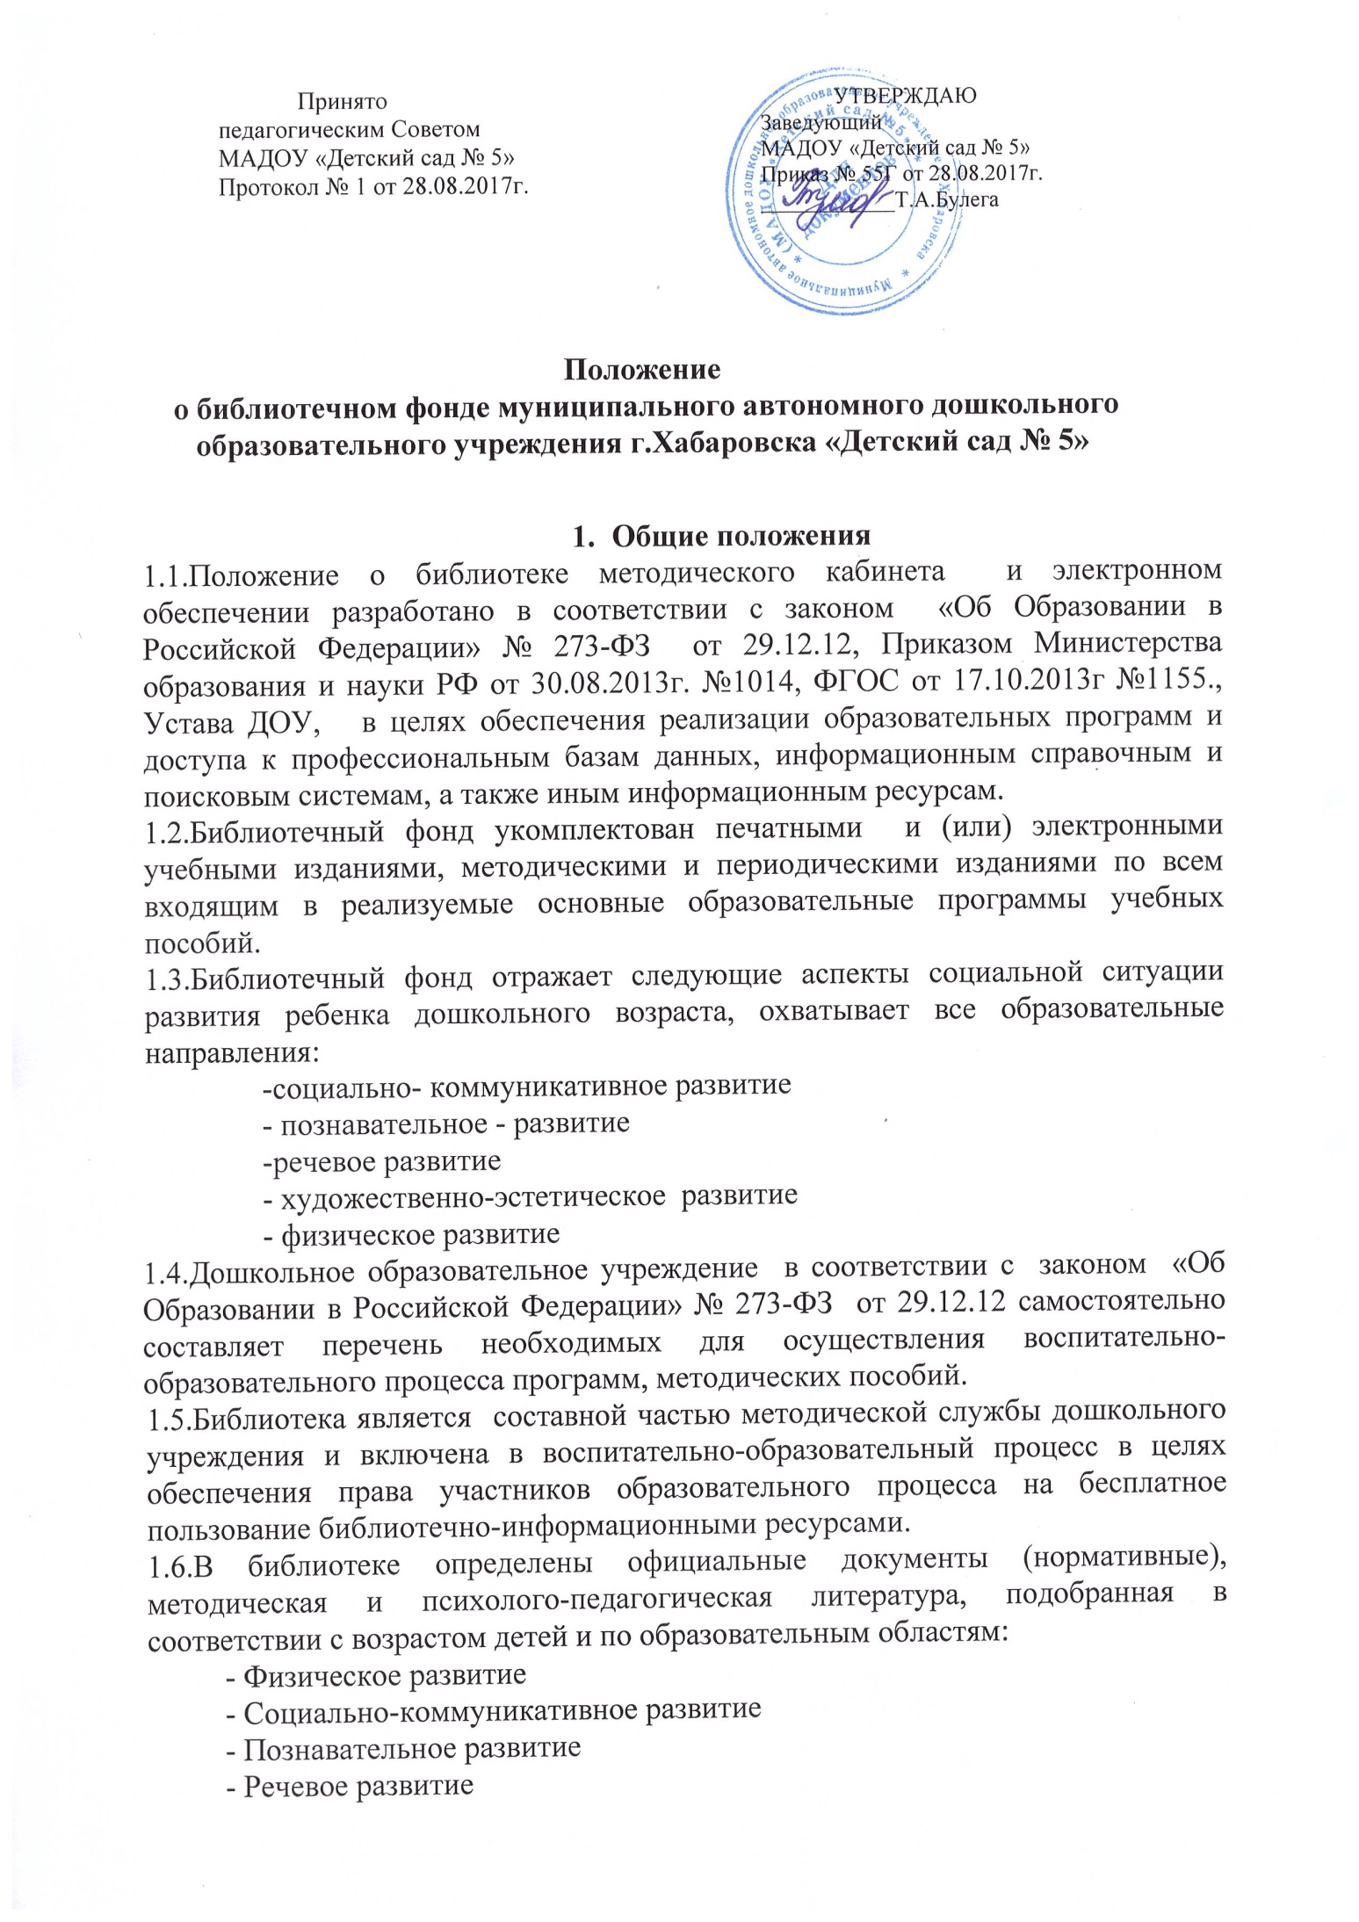
- Художественно-эстетическое развитие
методические пособия, наглядно-дидактические пособия, книги для чтения детям и т.д.
Литература для родителей (законных представителей); для психологов, учителя-логопеда, старшего воспитателя, музыкального руководителя, инструктора по физической культуре, руководителя ДОУ, профсоюзной организации, раздел по охране труда. Материалы для развития детей раннего возраста, а также журналы, научно-методическая литература, золотой фонд художественной литературы (диски, кассеты, электронные носители).
2.Цели и задачи библиотеки и электронном обеспечении
Цель: Формирование основ базовой культуры личности педагогов, родителей (законных представителей), знакомство с новинками методической и психолого-педагогической и научной литературы
Задачи:
1.Воспитание культуры чтения педагогов и родителей (законных представителей);
2.Формирование навыков пользования библиотечным фондом, информационными ресурсами;
3.Воспитание потребности в использование библиотечного фонда для саморазвития и самообразования;
4.Обеспечение участникам воспитательно-образовательного процесса – педагогическим работникам, родителям (законным представителям) – доступа к информации, знаниям, идеям, культурным ценностям посредством пользования библиотечно-информационными ресурсами дошкольного учреждения на различных носителя: бумажном (книжный фонд, фонд периодических изданий), магнитном (фонд аудио-и видеокассет), цифровом (CD диски и др.)
5.Пропаганда чтения, как фактора, содействующего становлению всесторонне развитой личности;
3.Организация деятельности библиотеки
1.Структура библиотеки включает в себя индивидуальное обслуживание педагогов и родителей (законных представителей);
2.Библиотечно - информационное обслуживание осуществляется в соответствии с учебным и воспитательным планами дошкольного учреждения.
3.Ответственность за систематичное и качественное комплектование основного фонда библиотеки, создания необходимых условий для деятельности библиотеки несет руководитель ДОУ.
4.Режим работы библиотеки определяется ответственным лицом (старшим воспитателем) в соответствии с правилами внутреннего распорядка и режимом работы ДОУ.
5.Руководитель ДОУ приказом утверждает ответственного за организацию и работу библиотеки методического кабинета и его обязанности:
4. Обязанности ответственного за организацию работы библиотеки
1.Контроль и учет содержания, и регулярность пополнения информации, литературы, пособий и т.д.
2.Учет запросов педагогов и родителей (законных представителей) по учебно-методической литературе, научной и другой литературе.
3.Оказывать консультационную помощь в поиске и выборе источников информации.
4. Вносить записи в журнал выдачи книг и пособий методического кабинета;
5. Права и обязанности пользователей библиотеки
1.Соблюдать правила пользования библиотекой;
2. Бережно относится к произведениям печати; иным документам на различных носителях;
3. Получать во временное пользование печатные издания и другие источники информации;
4. Поддерживать порядок расстановки литературы и пособий в открытом доступе библиотеки.

